**МИНИСТЕРСТВО ЦИФРОВОГО РАЗВИТИЯ СВЯЗИ И МАССОВЫХ КОММУНИКАЦИЙ**

**Ордена Трудового Красного Знамени**

**Федеральное государственное бюджетное образовательное учреждение высшего образования**

**«Московский технический университет связи и информатики»**

Кафедра «Математическая кибернетика и информационные технологии»

**Отчет по практической работе №12**

по дисциплине «Введение в информационные технологии»

на тему: «Основы выборки SQL»

Выполнила: студентка группы

БПИ2401

Алексеева Татьяна Игоревна

Проверил:

Мкртчян Грач Маратович

Москва

2025

1. **Цель работы:**

Познакомиться с основами выборки в SQL, научиться работать с операторами ORDER BY, GROUP BY и агрегатными функциями.

1. **Ход работы:**

Создадим таблицы shop, product, warehouse и worker:

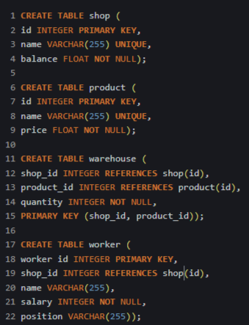

Заполним таблицы данными:

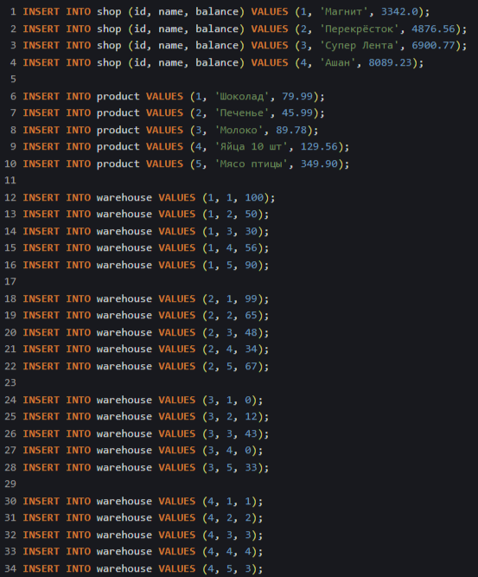

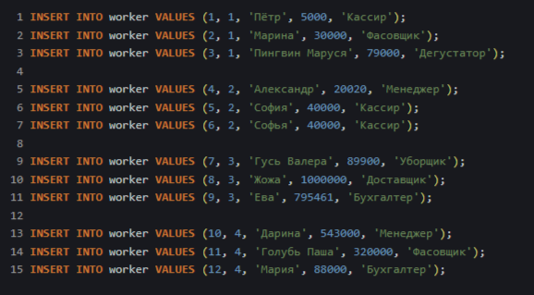

Выполним различные запросы с использованием операторов ORDER BY, GROUP BY и агрегатных функций.

1. Список магазинов, отсортированный по убыванию баланса:

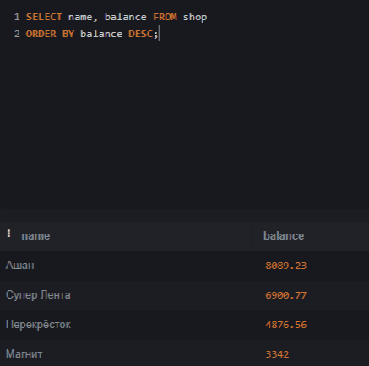

1. Товары дороже 100 рублей, отсортированные по цене:

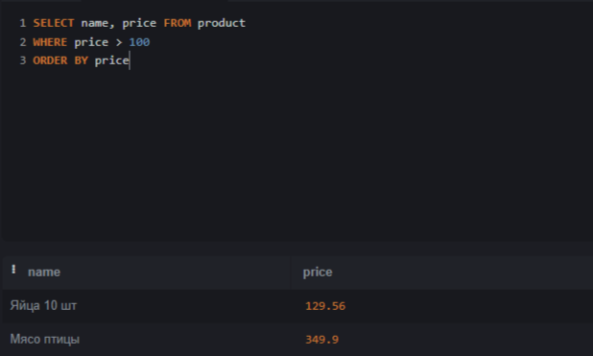

1. Работники магазина «Магнит» по убыванию зарплаты:

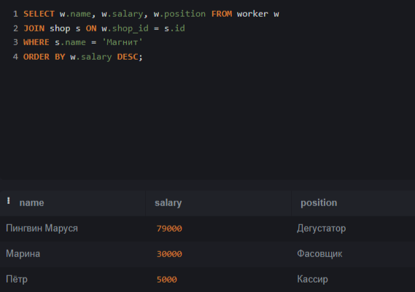

1. Товары на складе магазина «Перекрёсток» с количеством > 50:

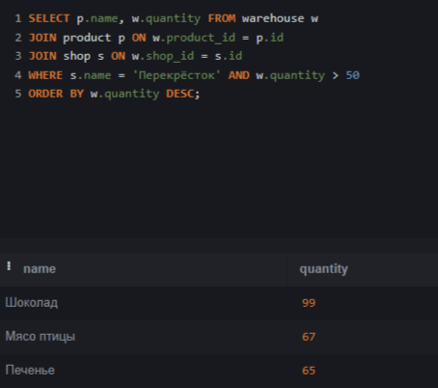

1. Общая сумма зарплат по должностям:

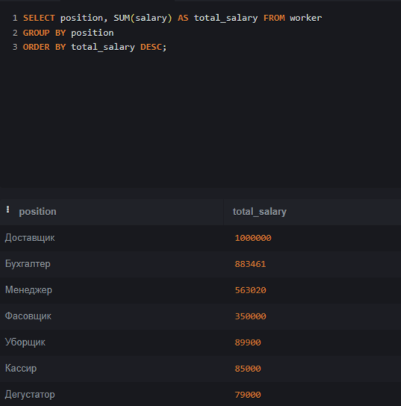

1. Количество работников и их минимальная зарплата по магазинам:

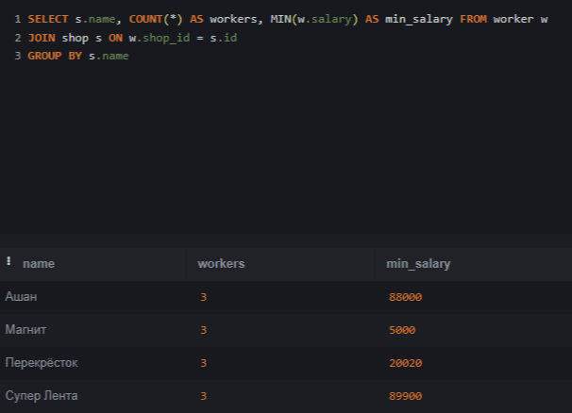

1. Общая стоимость всех товаров на складе для каждого магазина:

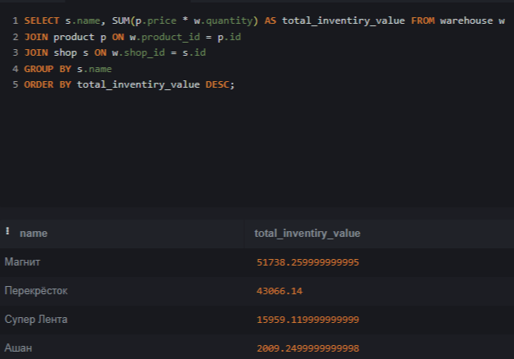

1. Товары, которых нет в наличии хотя бы в одном магазине:

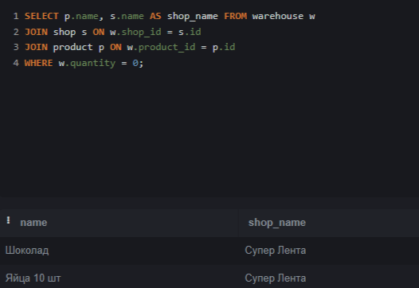

1. Должности, где есть работники с зарплатой выше средней:

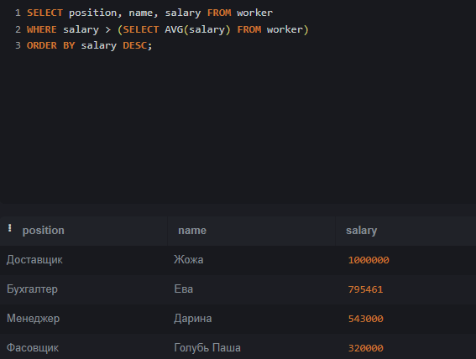

**Вывод:** в ходе работы я научилась работать с оператором сортировки ORDER BY, оператором группировки GROUP BY и агрегатными функциями (SUM, AVG, COUNT, MIN, MAX).